**Учебное пособие**

**Металлургическое производство**

**Введение**

Получение металлов известно человечеству давно. Например, медь и олово добывались уже в пятом тысячелетии до нашей эры.

В России первый металлургический завод начал работать в 1701 г. на Урале. В дальнейшем производство чугуна и стали быстро развивалось . Россия даже стала экспортировать сталь. Однако в начале XX века на душу населения в России все же приходилось в 18 раз меньше чугуна и стали, чем в США, в 8 раз меньше, чем в Германии, в 4 раза меньше, чем во Франции.

Металлы и сплавы делят на черные и цветные.

Важнейшим промышленным металлом является железо (Fе), которое в сплавах с углеродом (С) и другими элементами образует группу сплавов черных металлов — сталь, чугун и ферросплавы. Из общего количества производимых в мире металлов свыше 90% приходится на долю черных металлов.

Из цветных металлов особое значение имеют медь (Си), алюминий (А1), магний (Мg), свинец (РЬ), цинк (Zn), олово (Sn), а также хром (Сr), никель (Ni), молибден (Мо) и другие.

Все перечисленные металлы называют техническими в отличие от благородных (платина, золото, серебро), редкоземельных и прочих металлов.

Наибольшее распространение в народном хозяйстве имеют металлические сплавы, так как их свойства лучше свойств составляющих их простых элементов.

**1. Металлургия чугуна**

**1.1 Исходные материалы для выплавки чугуна**

Сплавы черные металлов, как было сказано, представляют сплавы железа с углеродом; кроме того, они содержат примеси — кремний, марганец, фосфор, серу и некоторые другие.

Химически чистое железо в промышленности практически не применяется, поскольку механические свойства его невысоки.

Элементом, оказывающим главное влияние на свойства черных металлов, является углерод, и в зависимости от содержания его черные металлы делят на сталь и чугун.

*Сталью* называют железоуглеродистый сплав с содержанием углерода до 2,14%. Чугуном является железоуглеродистый сплав, содержащий углерода от 2,14% до 6,67%. Сталь обладает значительно более высокими механическими свойствами (прочностью, твердостью, пластичностью и др.) по сравнению с чугуном. Основное назначение чугуна — служить сырьем для получения стали.

Исходным сырьем для производства чугуна являются железные руды, топливо и флюсы. Агрегатом для выплавки чугуна служит доменная печь.

Рассчитанное в определенном соотношении количество загружаемых в доменную печь исходных материалов называется шихтой.

Железной рудой является горная порода, содержащая те или иные соединения железа, а также примеси соединений других элементов, являющихся пустой породой.

В настоящее время для получения чугуна употребляют следующие руды.

Магнитный железняк (Fе3О4) — минерал черного цвета, обладает магнитными свойствами; содержание в нем железа доходит до 72%,

Бурый железняк (2Fе2О3ЗН2О) — минерал желто-бурого цвета; содержание железа колеблется от 35% до.50%.

Красный железняк (Fе2О3) — минерал красного цвета, содержит до 60% железа.

Шпатовый железняк (FеСО3) — минерал серого цвета, содержит 30—42% железа.

Топливо, употребляемое для доменного процесса, должно иметь высокую теплотворную способность и малую зольность, обладать пористостью, прочностью при высоких температурах, а также содержать как можно меньше серы, которая частично переходит из топлива в чугун и ухудшает его свойства.

В качестве топлива при доменном производстве используется каменноугольный кокс. Для интенсификации выплавки чугуна применяют природный газ и кислород.

Для отделения пустой породы и золы в доменную печь вводят вещества, называемые флюсами; эти вещества при сплавлении с пустой породой и золой топлива образуют легкоплавкие химические соединения, образующие шлак.

Для выплавки чугуна руду подвергают предварительной подготовке — обогащению. Качество подготовки руды оказывает большое влияние на ход плавки, расход топлива и качество получаемого чугуна.

Подготовка руды включает операции дробления, сортировки, обогащения и, если необходимо, обжига.

Дробление — измельчение крупных кусков руды — производится специальными машинами — дробилками, при этом получают куски размером 20—100 мм. Мелочь отсеивается и идет на агломерацию (спекание).

Магнитное обогащение основано на действии магнитного поля на составляющие руды, обладающие магнитными свойствами. Оно осуществляется в агрегатах, называемых магнитными сепараторами.

Агломерация производится с целью использования мелкой порошкообразной руды и колошниковой пыли; для спекания эти вещества смешивают с измельченным коксом.

Спекание осуществляют на специальных агломерационных ленточных машинах, где топливо, сгорая, образует пористые спеченные куски, называемые агломератом.

Прогрессивным способом обогащения руд является более эффективный процесс подготовки руды — окомкование. Сущность процесса состоит в окатывании измельченных частиц шихты и последующем обжиге окатышей/

**1.2 Устройство доменной печи**

Современная доменная печь представляет собой шахтную (вертикальную) печь общей высотой до 70 м и диаметром до 14 м.

Внутри доменная печь выкладывается (футеруется) огнеупорным кирпичом. Снаружи печь для прочности имеет стальной кожух. Части доменной печи следующие (рис. 1): засыпной аппарат, колошник, шахта, распар, заплечники и горн.

Засыпной аппарат служит для накопления и подачи шихты через колошник. Вверху колошника имеется газоотвод для выхода доменного (колошникового) газа. Шахта имеет форму усеченного конуса, расширяющегося книзу. Такая форма шахты способствует свободному опусканию шихты при плавке. Заплечники имеют форму усеченного конуса, расширяющегося кверху, поэтому они удерживают всю твердую шихту, находящуюся в распаре и шахте.

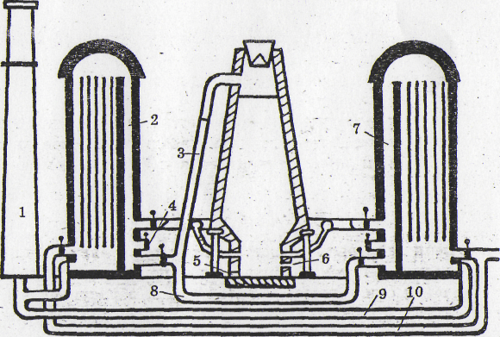

Рис. 1. Доменная печь:

1. Дымовая труба;
2. Пламя;
3. Горючий колошниковый газ;
4. Воздух;
5. Выпуск чугуна;

6.Выпуск шлака;

7.Горячий воздух;

8.Газовый канал;

9.Дымовой канал;

10.Воздушная труба.

Нижняя часть доменной печи — горн — имеет цилиндрическую .форму. В верхней части горна по окружности расположены фурмы для подачи в печь подогретого воздуха, природного газа и кислорода. Нижняя часть горна, в которой собираются жидкий чугун и шлак, называют лешадью. В горне имеется два отверстия — летки — для выпуска чугуна и шлака. Чугунная летка располагается в нижней части горна, а шлаковая — в верхней.

Подогрев воздуха осуществляется для увеличения производительности печи и уменьшения расхода топлива. Нагрев производят в специальных нагревательных аппаратах — воздухонагревателях.

Воздухонагреватель представляет собой башню диаметром порядка 10 м, высотой до 50 м. Корпус воздухонагревателя выполнен из листовой стали, внутри футерован огнеупорным кирпичом. В шахте воздухонагревателя сгорает доменный газ. Остальное пространство воздухонагревателя заполнено насадкой (кирпичной кладкой с проходами для газов), аккумулирующих тепло от продуктов горения доменного газа.

Атмосферный воздух направляется к воздухонагревателю, где проходит через горячую насадку, нагревается до 1000—1200°С и затем направляется к фурмам доменной печи.

**1.3 Доменный процесс**

В печи непрерывно навстречу друг другу движутся два материальных потока: сверху вниз — поток шихтовых материалов и снизу вверх — поток газов, образующихся в результате горения топлива и реакции с составляющими шихты.

Сущность доменной плавки состоит в восстановлении железа из его оксидов, содержащихся в руде, науглероживании железа до получения чугуна и ошлакования пустой породы.

Кислород воздуха, вдуваемый через фурмы, вступает в реакцию с углеродом топлива по формуле:

С + О2 = СО2 + Q

При этом в районе фурм развивается температура до 2000 °С. Диоксид углерода СО2 при высоких температурах и в присутствии углерода над фурмами восстанавливается в оксид:

С02 + С =2СО - Q

Встречая при своем дальнейшем подъеме руду, часть оксида углерода восстанавливает оксиды железа, при этом вновь превращаясь в С02.

Загруженная в печь руда в области колошника в верхней части шахты высушивается и теряет химически связанную воду. Начиная от середины шахты и до распара происходит постепенное восстановление оксида железа оксидом углерода:

ЗFе2О3 + СО = 2Fе3О4 + СО2

Fе3О4 + СО = ЗFеО + С02

FеО + СО = Fе + СО2

Суммарный тепловой эффект реакций восстановления железа оксидом углерода (косвенное восстановление) является положительным; эти реакции протекают при 400— 950°С. Параллельно в области распара и в верхней части заплечников при температуре 1300—1400 °С идет процесс восстановления железа твердым углеродом раскаленного кокса (прямое восстановление):

FеО + С = Fе + СО + Q

Полученное твердое губчатое железо в зоне распара и заплечников науглероживается и вследствие понижения при этом температуры плавления (температура плавления железа 1539°*С,* чугуна — 1100—1200 °С), переходит в жидкое состояние. Стекающие в горн струйки чугуна поглощают восстановленные в процессе плавки примеси — марганец, кремний и фосфор, а также частично серу из золы кокса.

Наличие кремния и марганца в чугуне оказывает положительное влияние на свойства чугуна. Фосфор и сера являются вредными примесями. Кремний улучшает литейные качества чугуна; марганец при небольшом (до 1%) содержании повышает прочность чугуна. Фосфор делает чугун хрупким в холодном состоянии, сера увеличивает хрупкость чугунных изделий в нагретом состоянии.

Вместе с кремнеземом (SiO2), глиноземом (А12О3) и другими примесями из пустой породы и золы топлива флюсы образуют шлак, который плавится в распаре и заплечниках и стекает в горн, где накапливается поверх жидкого чугуна.

**1.4 Продукты доменного производства**

Основным продуктом доменного производства является чугун. В чугуне углерод может содержаться в виде механической примеси (свободного графита) и химического соединения — карбида железа (Fе3С), называемого цементитом.

Чугуны, содержащие свободный графит, имеют в изломе серый цвет и крупнозернистое строение. Эти чугуны применяются для получения отливок, так как хорошо заполняют литейные формы и достаточно легко поддаются обработке режущим инструментом. Такой чугун называют серым или литейным чугуном. Характерным для него является повышенное содержание кремния и пониженное — серы.

Чугуны, содержащие углерод в виде химического соединения с железом (Fе3С), имеют белый излом. Для отливок они малопригодны и трудно обрабатываются режущим инструментом. Эти чугуны преимущественно перерабатываются на сталь, они имеют пониженное содержание кремния и называются белыми или предельными чугунами.

Кроме литейных и предельных чугунов в доменных печах получают специальные чугуны, или ферросплавы. Ферросплавы имеют повышенное (более 10%) содержание некоторых элементов, например кремния, марганца. Применяются ферросплавы в качестве специальных присадок при выплавке стали.

Кроме чугуна в доменном производстве получают доменный газ и шлак.

Доменный газ и шлак представляют собой побочные продукты плавки.

Доменный газ используется в качестве топлива. Он улавливается в области колошника и подвергается очистке. Около 25% доменного газа используется непосредственно в доменном процессе, остальные 75% идут для сжигания на ТЭЦ. Шлак идет для производства строительных материалов

**2. Металлургия стали**

Значительную часть стали получают из предельного чугуна. Сущность процесса заключается в уменьшении в чугуне содержания углерода и примесей (серы, фосфора, кремния и марганца) путем их окисления. Кроме чугуна в состав шихты могут входить металлический лом, железная руда, флюсы. Сталь выплавляют в кислородных конверторах, мартеновских и электрических печах.

**2.1 Выплавка стали в кислородных конвертерах**

Сущность процесса заключается в том, что через расплавленный чугун и небольшое количество металлического лома черных металлов, загруженных в конвертор, продувается кислород, образуется оксид железа FO, который, взаимодействуя с углеродом и примесями чугуна, окисляет и обращает их в газ и шлак. Реакции окисления идут с выделением тепла. Чугун при этом превращается в сталь. Конвертер с кислородным дутьем (рис. 2) состоит из стального корпуса, футерованного огнеупорным кирпичом. Конвертер имеет поворотное устройство, с помощью которого может устанавливаться в наклонном положении. В таком положении его заливают жидким чугуном, затем устанавливают вертикально и через фурму производят продувку кислородом. По окончании процесса конвертер вновь наклоняют и выпускают сталь и шлак.

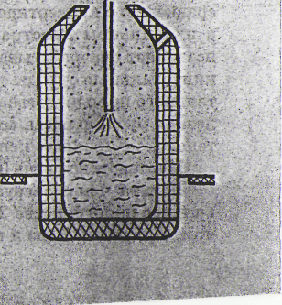

*Рис.2. Выплавка стали в кислородных конвертерах*

Емкость современных конвертеров составляет 300-350т, Продолжительность плавки 30-40 минут. Температура, развиваемая в плавильном пространстве, достигает 1800 °С. Высокая производительность агрегата, простота конструкции и обслуживания, отсутствие потребности в топливе обеспечивают невысокую себестоимость конверторной стали,

К недостаткам работы конверторов относятся невозможность переработки значительного количества металлического лома, значительный угар металла (5—10%), повышенное содержание вредных примесей в получаемой стали.

Конвертерная сталь относится к стали обыкновенного качества. Такая сталь идет для получения проката различного профиля — листов, прутков, трубного проката, уголков и т. д. Кислородное конвертирование — перспективный процесс, поскольку с его помощью в последние годы освоено получение качественной стали.

**2.2 Выплавка стали в мартеновских печах**

Процесс выплавки разработан французскими металлургами Э. и П. Мартенами. Он отличается более высокой по сравнению с конвертированием температурой, развиваемой в плавильном пространстве печи, — 1800—1900°С, что позволяет перерабатывать чугун в твердом, жидком состоянии, стальные отходы металлургического и машиностроительного производства. В состав шихты могут входить железная руда, флюсы, марганец. В качестве топлива в мартеновском процессе используется природный газ.

Мартеновская печь (рис. 3) работает следующим образом.

Шихта через загрузочные окна 1 загружается в плавильное пространство 2, выложенное огнеупорным кирпичом. Природный газ и воздух, образующие факел для расплавления

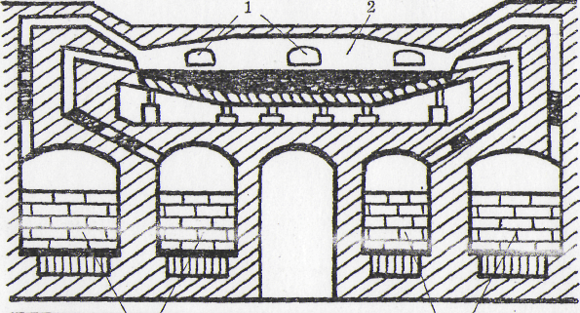

*Рис. 3. Мартеновская печь*

Готовая сталь выпускается через отверстие — летку, расположенную в задней стенке печи. Различают два варианта мартеновского процесса: скрап-процесс и скрап-рудный процесс.

При скрап-процессе шихта на 60—80% состоит из стального лома и на 20-40% — из чушкового чугуна. Такой процесс используется на металлургических заводах, где нет доменных печей. Скрап-процесс позволяет вводить в состав стали легирующие добавки (марганец, хром, ванадий и др.), улучшающие качество стали.

При скрап-рудном процессе шихта состоит на 60—75% из жидкого чугуна, небольшого количества железной руды и металлического лома. Этот процесс используется на металлургических заводах, имеющих доменные печи. Скрап-рудный процесс — наиболее распространенный процесс плавки.

Емкость мартеновских печей достигает 900 т. Время плавки составляет 3—6 часов. Достоинством мартеновского способа является возможность широкого использования в составе шихты металлического лома и получения качественной стали. Основными недостатками мартеновского процесса следует считать значительную продолжительность плавки и большой расход топлива.

**2.3 Выплавка стали в электрических печах**

Электросталеплавильный процесс, появившийся в конце XIX в., благодаря поддержанию в плавильном пространстве повышенной температуры (порядка 2000 °С и выше),обеспечивает получение стали более высокого качества по сравнению с конверторным и мартеновским процессами. Высокая температура дает возможность полнее удалять примеси, вводить в состав стали тугоплавкие легирующие металлы, значительно повышающие ее прочность, твердость и коррозийную стойкость.

Электрические плавильные печи разделяются на дуговые и индукционные.

*Дуговая электрическая печь* (рис, 4) состоит из стального кожуха, футерованного огнеупорным кирпичом. Сверху через отверстия в своде печи введены угольные электроды, Шихта загружается через загрузочное окно 1. Шихта плавится под воздействием высокой температуры, создаваемой электрической дугой, возникающей при прохождении электрического тока между электродами 2 и шихтой 3. Готовую сталь выпускают по желобу летки 4 при наклоне печи, осуществляемом с помощью поворотного механизма 5.

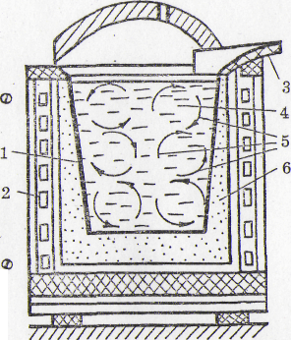

Рис. 4. Дуговая электрическая печь

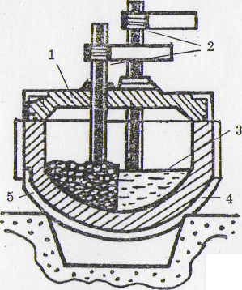

Рис. 5 Индукционная электрическая печь

Емкость дуговых печей колеблется от 0,5 до 400 т, длительность плавки составляет 3-6 часов,

В индукционной печи (рис, 5) плавка осуществляется в тигле из огнеупорного материала 1. Вокруг тигля располагается спиральный индуктор 2, изготовленный из медной трубки, в которой циркулирует охлаждающая вода.

При прохождении тока через индуктор в шихте 4 наводятся мощные вихревые токи, которые обеспечивают плавление шихты. Шихтовые материалы загружаются сверху. Для выпуска готовой стали тигель наклоняют в сторону сливного желоба 3,

В индукционных печах выплавляют особо высококачественные стали. Вместимость печей составляет от десятков килограммов до 2—5 т металла. Продолжительность одной плавки составляет от 0,5 до 2,5 часов.

Электрометаллургический процесс - основной способ производства высококачественных и особо высококачественных и особо высококачественных сталей. Вместе с тем, себестоимость электростали значительно выше конверторной и мартеновской стали. Недостатком электрических печей является относительно малая вместимость, сложность и высокая стоимость электрооборудования, низкая стойкость электродов и тиглей, необходимость использования чистых шихтовых материалов.

**2.4 Разливка стали**

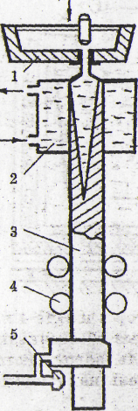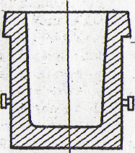

*Изложницы для разливки (сверху)*

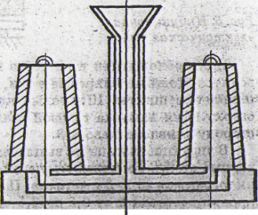

*Разливка сифоном (снизу)*

**2.5 Непрерывная разливка**

Разливка стали имеет очень важное значение в металлургии и позволяет придать полученной стали первичную форму – форму слитка.

Применяют 2 способа разливки: разливка в изложницы и непрерывная разливка стали (рис. 6)

Разливка в изложницы подразделяется на разливку сверху и сифонную разливку.

Разливка сверху используется для получения крупных слитков (десятки тонн). Преимуществом разливки является простое разливочное оборудование, а недостатками — малая производительность и повышенные потери материала за счет усадочной раковины, образующейся в слитке при затвердевании стали.

Сифонный способ разливки (разливка снизу) позволяет получать небольшие слитки (тонны). Производительность процесса выше разливки сверху, поскольку заполняется одновременно несколько изложниц, потери материала меньше. Недостаток способа — сложное разливочное оборудование.

Непрерывная разливка стали— наиболее производительный и экономичный способ разливки. Из ковша 1 через разливочное устройство расплавленная сталь поступает в охлаждаемый водой кристаллизатор 2, В кристаллизаторе сталь затвердевает и в виде слитка 3 непрерывно вытягивается вращающимися роликами 4. Нужной длины слитки отрезаются ацетилено-кислородной горелкой 5.

Преимуществом непрерывной разливки является высокая производительность процесса, возможность получения необходимой формы сочетания слитки, что позволяет направить их непосредственно на обработку резанием и прокатку. При непрерывной разливке до пяти раз сокращаются отходы материалы по сравнению с разливкой в изложницы.

Недостатком способа является сложность разливочного оборудования. Однако применение непрерывной разливки стали в мире быстро увеличивается. Перспективной является организация единого технологического процесса: непрерывная разливка — прокатка стали.

**2.6 Прогрессивные способы получения стали**

Бездоменная металлургия. Прогрессивным способом является получение стали прямым восстановлением из руд, минуя доменный процесс. Железистый концентрат поступает по пульпопроводу прямо на завод, где в автоматических шахтных печах при температуре 1000 °С получают металлизированные окатыши. Окатыши в качестве шихты поступают в электропечи. Полученный материал после непрерывной разливки сразу идет на прокатку.

Способ весьма экономичен. Отпадают затраты на коксохимическое производство, качество полученной стали высокое, поскольку в рудах Курской магнитной аномалии практически отсутствуют фосфор и сера. Производительность бездоменного процесса заметно выше традиционных способов выплавки стали.

*Электрошлаковый переплав (ЭШП).* Данным способом получают особо высококачественные легированные стали. Для этого сталь обыкновенного качества подается в установку ЭШП в виде прутков-электродов. Вследствие сопротивления электрода проходящему току выделяется большое количество теплоты, отчего электрод плавится. Расплавленный металл электрода проходит через слой специального жидкого шлака и очищается от вредных примесей и газов. Аналогичный способ — плазменно-дуговой переплав (ПДП). Источником тепла здесь служит плазменная дуга с температурой до 10000 "С. Используется также электронно-лучевой переплав (ЭЛП). Плавление происходит под действием потока электронов, излучаемых высоковольтной кобальтовой пушкой с созданием в плавильном пространстве глубокого вакуума.

Достоинствами перечисленных способов является возможность получения стали и сплавов очень высокой чистоты, применение которых облегчает массу конструкций, увеличивает надежность и долговечность машин и механизмов. Такая сталь необходима для атомной, реактивной и космической техники.

**3. Металлургия цветных металлов**

Широкое применение цветных металлов объясняется их специфическими свойствами: высокими электро- и теплопроводностью, коррозийной стойкостью, жаропрочностью. Кроме того, цветные металлы способны образовывать сплавы друг с другом и с черными металлами.

Цветные металлы классифицируют на четыре группы:

*тяжелые* — медь, никель, свинец, цинк, олово;

*легкие* — алюминий, магний, титан, кальций и др.;

*благородные* — золото, серебро, платина;

*редкие* — молибден, вольфрам, ванадий, уран и др.

**3.1 Производство меди**

Медь имеет красный цвет, температура ее плавления 1083 °С, плотность 8,96 т/м3. Медь хорошо проводит электричество и Тепло, отличается малой прочностью, высокой пластичностью. Медь используется в электро- и радиопромышленности, значительная часть ее идет на получение сплавов.

Около 80% меди выплавляют из сульфидных руд. Основными медными рудами являются медный колчедан (СuFеS2) и медный блеск (Сu2S).

Медные руды относительно бедны (содержание меди — не более 5%), поэтому их подвергают обогащению. С этой целью используют метод флотации, основанный на способности тонко измельченных рудных минералов смачиваться некоторыми реагентами. Смесь измельченной руды, воды и реагентов помещается в специальной ванне, через которую пропускается воздух. Благодаря пузырькам воздуха на поверхность ванны поднимаются частицы рудных минералов, а пустая порода осаждается и удаляется. Содержание меди в полученном концентрате достигает до 30%.

Медный концентрат после обогащения содержит сернистые соединения. Для снижения содержания серы концентрат подвергают обжигу, который ведут в специальных печах при температуре 700—800 °С.

В результате обжига получают так называемый огарок и сернистый газ SО2. Огарок направляется на плавку. Сернистый газ используется для получения серной кислоты.

Плавка огарка производится в отражательных печах, по устройству сходных с мартеновскими. В них одновременно может плавиться более 100 т огарка.

В конце плавки в печи образуется полупродукт — штейн (Си2S4FеS), содержащий до 50% меди, а также железо, серу, кислород и включающий небольшое количество золота, серебра, свинца и других металлов. Штейн сливают и направляют в конверторы для получения черновой меди.

Конвертор представляет собой футерованный изнутри 'металлический сосуд, установленный на опорных роликах и поворачивающийся вокруг горизонтальной оси (рис. 7). Масса плавки составляет до 1000 т. Воздушное дутье подается через фурмы, расположенные вдоль конверторов. 'Затем в конвертор подается кварцевый флюс. Продувка длится до 30 часов. В результате получают черновую медь.

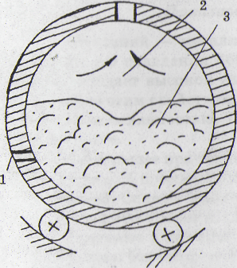

*Рис. 7. Кислородный конвертор:*

1.Дутьё

2.Газы

3.Штейн и шлак

Черновая медь содержит примеси железа, серы, мышьяка, кислорода.

Примеси ухудшают свойства меди, поэтому черновую медь подвергают рафинированию. Рафинирование меди производится огневым и электролитическим способами. Огневое рафинирование осуществляется в пламенных печах и производится в том случае, когда пренебрегают небольшим количеством благородных металлов, содержащихся в черновой меди. Окисление примесей в печи происходит за счет кислорода воздуха, который подается в жидкий металл. Готовую медь разливают на слитки или анодные пластины.

Для получения высококачественной меди и выделения из нее благородных металлов производят электролитическое рафинирование. Для этого черновую медь в виде пластин (анодов) погружают в ванну с водным раствором медного купороса в серной кислоте. Параллельно анодам подвешивают тонкие листы чистой меди (катоды). При прохождении постоянного тока аноды растворяются в воде и медь осаждается на катодах. За 10—12 суток на катодной пластине отлагается около 100 кг меди. Катоды затем переплавляют и разливают в слитки.

В зависимости от степени чистоты различают ряд марок меди (МОО, МО, М1, М2, МЗ, М4) с содержанием меди от 99,0 до 99,95%.

**3.2 Производство алюминия**

Алюминий — металл серебристо-белого цвета, температура его плавления 660 °С, плотность 2,7 т/м3. Алюминий обладает высокой электро- и теплопроводностью, уступая по этим свойствам серебру и меди, пластичностью и малой окисляемостью. Прочность и твердость алюминия невысокие.

Наибольшее применение алюминий получил в электротехнической промышленности для изготовления проводов и кабелей. Сплавы алюминия широко применяются в авиации, машиностроении, пищевой промышленности.

Получают алюминий из руд с высоким содержанием глинозема: бокситов, нефелинов, алунитов и коалинов. Основным сырьем для получения алюминия являются бокситы (50—60% глинозема).

Процесс получения алюминия состоит из двух стадий: получение глинозема (А1203) из руды и производство алюминия из глинозема. В зависимости от состава и свойств исходного сырья применяют различные способы получения глинозема. Наиболее эффективным из них является щелочной способ. Выход глинозема из руды при этом способе составляет около 87%.

Глинозем представляет собой прочное химическое соединение, температура его плавления — 2050 °С. В этих условиях восстановление алюминия из глинозема весьма затруднительно. Поэтому алюминий получают электролизом из глинозема, растворенного в расплавленном криолите (ЗNаFuА1F3). Процесс проходит в электролизных ваннах (электролизерах). Ванна (рис. 8) представляет собой металлический корпус, футерованный углеродистыми блоками. В них вставляются медные катодные шины. Сверху в ванну опускается угольный электрод, представляющий собой анод.

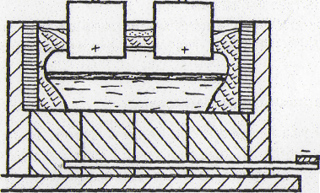

*Рис. 8. Электролизер*

В результате электролиза на дне ванны собирается жидкий алюминий, который периодически откачивается с помощью вакуумного насоса.

Для увеличения степени чистоты алюминия его рафинируют. С этой целью алюминий в ковшах при температуре 650—770°С подвергают продувке хлором в течении 10—15 минут. Из алюминия удаляются примеси глинозема, криолита и газы. Готовый алюминий разливают в изложницы.

Алюминий высокой чистоты получают электролитическим рафинированием. Анодом в этом случае служит подлежащий очистке алюминий, катодом — пластины из чистого алюминия. Расплавы хлористых и фтористых солей используются в качестве электролита.

**3.3 Сплавы цветных металлов**

Сплавы меди нашли в технике широкое применение в качестве конструкционных материалов.

Бронзы — сплавы меди с оловом, алюминием, кремнием, марганцем, свинцом, бериллием. Эти сплавы более прочны и коррозионностойки, чем медь. Устойчивость к износу делает их незаменимыми для изготовления вклады шей подшипников, червячных колес, шестерен и других деталей машин и приборов.

Сплав меди с цинком называют латунью. Применяют латуни с содержанием цинка до 45%. По сравнению с медью латуни дешевле, прочнее и устойчивее против коррозии. В технике применяют деформируемые и литейные латуни. Деформируемые латуни (обрабатываются давлением) предназначены для изготовления листов, прутков, труб. Литейные латуни применяют для получения изделий путем литья — втулок, деталей санитарно-технической арматуры.

В машиностроении и строительстве широко используют сплавы алюминия. Они делятся на деформируемые и литейные.

Деформируемые алюминиевые сплавы идут для получения листов, проволоки, ленты, фасонных профилей и различных деталей. Наиболее известный сплав — дюралюминий. Дюралюминий хорошо деформируется как в горячем, так и в холодном состоянии. Упрочняющей обработкой для него служит закалка,

В качестве литейных наибольшее применение нашли сплавы алюминия с кремнием — силумины.

Силумины отличаются повышенными по сравнению с алюминием механическими свойствами, хорошей обрабатываемостью резаньем и высокими литейными качествами. Силумины применяют, например, для отливки блока цилиндров автомобильных двигателей, поршней и т. п.

**4. Основы металловедения**

Металловедение — наука, изучающая зависимость свойств металлов от их строения и состава. Металловедение является базой для разработки оптимальных технологических процессов обработки металлов.

**4.1 Свойства металлов**

Металлами называются вещества, обладающие рядом специфических свойств: характерным цветом, высокой электро и теплопроводностью, прочностью, пластичностью, магнитными и другими свойствами. Знание свойств металлов предопределяет области их применения.

Свойства металлов делятся на физические, химические, механические и технологические.

*К физическим* свойствам относятся: цвет, плотность, электропроводность, магнитные свойства, теплопроводность, теплоемкость, расширяемость при нагревании.

*К химическим* — окисляемость, растворимость и коррозионная стойкость.

*К механическим* — прочность, твердость, упругость, вязкость, пластичность.

*К технологическим* — жидкотекучесть, ковкость, свариваемость, обрабатываемость резанием и ряд других.

Качественные характеристики свойств металлов устанавливаются испытаниями. Основными видами испытаний являются: механические испытания, химический, спектральный, металлографический и рентгенографический анализы, технологические пробы, дефектоскопия и др.

Детали машин, механизмов, режущие и другие инструменты работают под различными нагрузками. Поэтому они должны, прежде всего, обладать хорошими механическими свойствами. Дадим краткие определения механических свойств металлов.

*Прочностью* металла называется его способность сопротивляться действию внешних сил, не разрушаясь,

*'Твердость* — это способность металла противостоять проникновению в его поверхность другого, более твердого тела.

*Упругость* — свойство металла восстанавливать свою форму после прекращения действия на него внешних сил.

*Вязкость* — способность металла оказывать сопротивление ударным нагрузкам.

*Пластичность* — свойство металла изменять свою форму под действием внешних сил без разрушения и сохранять измененную форму после прекращения действия этих сил.

Механические свойства металлов определяют испытаниями на статистическое растяжение, ударную нагрузку и на твердость.

Испытания на растяжение проводят на разрывных машинах (рис. 9). Стандартный образец I закрепляют в захватах 2 машины и подвергают растяжению до разрушения. О разрушающей величине нагрузки судят по показаниям прибора. Появление на образце суженного места - шейки — свидетельствует о потере металлом прочности и предшествует разрыву образца.

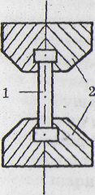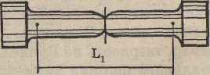

*Рис. 9. Испытание металла на растяжение*

Прочность металла оценивается условной величиной — пределом прочности. Предел прочности при растяжении обозначают буквой ив. Предел прочности (или временное сопротивление разрыву) в МПа равен величине нагрузки, приложенной к образцу в момент появления шейки (Рв), деленной на первоначальную площадь поперечного сечения образца (Fo):

oв = Рв / Fo

Например, 0в для стали марки 08кп равна 295 МПа, для алюминия oв — 90—180 МПа.

Аналогичным образом оценивают упругость металла. "Упругость металла характеризуется пределом упругости. Пределом упругости является условное напряжение, соответствующее появлению первых признаков остающейся при разгрузке образца пластической деформации,

Пластичность металла оценивают по величине удлинения и сужения образца при его растяжении — эти величины называют соответственно относительное удлинение и относительное сужение.

Некоторые детали машин, инструменты типа штампов, кувалды, молотки и т. п. подвергаются действию ударных нагрузок. Испытания на способность металла выдерживать ударную нагрузку выполняют с помощью маятникового устройства — копра.

''Образец стандартной формы устанавливают в опорах копра. Маятник копра определенного веса поднимают на некоторую высоту и затем отпускают. Маятник, свободно падая, ударяет по образцу и разрушает его. Исходя из показаний шкалы устройства, площади поперечного сечения образца, рассчитывают характеристику вязкости, называемую ударной вязкостью.

Испытания на твердость металла получили широкое распространение. Существует три метода испытания, называющихся по имени их изобретателей: метод Бринелля, метод Роквелла, метод Виккерса.

Например, твердость по Бринеллю определяют вдавливанием стального шарика диаметром 2,5, 5 или 10 мм в поверхность испытуемого металла. Отношение нагрузки Р к площади поверхности Р полученного отпечатка дает величину твердости, обозначаемую НВ.

Испытания на твердость позволяют, в частности, для углеродистых сталей судить о других механических .свойствах металла.

Свойства сплавов, также как и металлов, зависят от их химического состава и внутреннего строения. По внутреннему строению сплавы разделяются на химические соединения, твердые растворы и механические смеси. Химические соединения отличаются высокой твердостью и хрупкостью, твердые растворы — прочностью и пластичностью, механические смеси — легкоплавкостью, постоянной температурой плавления и т. п.

**4.2 Термическая обработка стали**

Термическая (тепловая) обработка стали, основана на способности металла изменять свою структуру при нагревании и охлаждении. Путем такой обработки можно придавать стали необходимые свойства: сделать изделие твердым или хрупким, прочным или пластичным.

Термическая обработка заключается в нагреве стального изделия (заготовки) до определенной температуры, некоторой выдержке при этой температуре и последующем охлаждении с заданной скоростью (рис. 10). Режим термической обработки зависит от вида и цели термической обработки, химического состава, формы и размеров изделия.

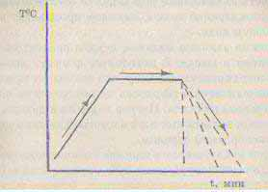

*Рис. 10. График термической обработки*

В зависимости от свойств, которые хотят придать изделию (твердость, прочность, пластичность и т. д.), применяют разные виды термической обработки. Основными видами термической обработки являются: отжиг, нормализация, закалка и отпуск.

*Отжиг* заключается в нагреве изделия до определенной температуры, выдержке при этой температуре и медленном охлаждении — обычно вместе с печью. Отжиг делает сталь пластичной, благодаря чему улучшается ее обрабатываемость, снимается внутреннее напряжение, возникшее в металле на предыдущих этапах изготовления изделия или получения заготовки (обработка давлением, литье, сварка).

*Нормализация* заключается в нагреве стального изделия и последующем его охлаждении на воздухе без выдержки. Сталь при этом приобретает более мелкозернистую структуру, следовательно, более высокую прочность и твердость, чем после отжига, но частично теряет свою пластичность.

*Закалка* заключается в нагреве стального изделия до определенной температуры, выдержке и быстром охлаждении. Быстрое охлаждение позволяет получить мелкозернистую структуру стали, то есть придать ей высокие механические свойства: прочность, твердость, повысить режущие свойства и т. д.

Скорость охлаждения при закалке обеспечивается выбором охлаждающей среды. Закалку производят в основном в масле и воде.

Возможна закалка изделия в двух средах: сначала в воде, а затем в масле. В некоторых случаях выполняют только поверхностную закалку, что позволяет придать изделию поверхностную твердость при сохранении вязкости основной массы металла. Нагрев изделия в данном случае производится токами высокой частоты или пламенем ацетилено - кислородной горелки.

*Отпуск* заключается в нагреве закаленного стального изделия до температуры ниже 720 С, некоторой выдержке при этой температуре и охлаждении. Отпуск выполняют сразу после закалки. Отпуск осуществляется для снижения хрупкости и уменьшения внутренних напряжений, а также для придания стали повышенной вязкости.

Применяются другие виды термической обработки металлов — старение и обработка холодом. Основное назначение старения — повышение прочности и стабилизация свойств, например, алюминиевых и медных сплавов. Обработку холодом применяют главным образом для режущих инструментов.

**4.3 Химико-термическая обработка стали**

Химико-термическая обработка стали состоит в одновременном нагревании и поверхностном насыщении стального изделия различными элементами — углеродом, азотом, алюминием, хромом и др. При этом поверхностный слой изделия становится более прочным, твердым, износоустойчивым, стойким против воздействия агрессивных сред.

В зависимости от того, каким веществом насыщается поверхностный слой изделия, химико-термическую обработку подразделяют на цементацию, азотирование, цианирование, алитирование, хромирование и т. п.

*Цементация* заключается в нагреве стального изделия в среде, легко отдающей углерод (например, древесный уголь). Цементацию проводят с целью последующей закалки поверхностного слоя изделия из низкоуглеродистой стали. Наружный слой изделия при этом становится твердым, а внутренние слои сохраняют вязкость и пластичность.

*Азотирование* состоит в насыщении стального изделия азотом на некоторую глубину. Азотирование не только повышает твердость поверхностного слоя, но также защищает его от воздействия агрессивной среды. Процесс осуществляется путем длительного нагревания готовых изделий в продуктах разложения аммиака.

*Цианирование* производится путем одновременного насыщения поверхностного слоя изделия углеродом и азотом. Режущий инструмент при цианировании обладает высокой износоустойчивостью, твердостью, хорошо противостоит действию переменных нагрузок.

*Алитирование, хромирование* и другие аналогичные процессы состоят в насыщении поверхности стальных изделий соответствующим металлом с целью обретения специфических свойств, например жаростойкости, стойкости против коррозии и т. д.